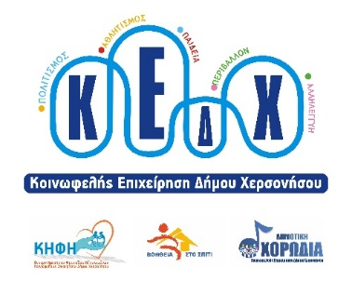 Λιμ. Χερσονήσου, 18.3.2022

ΔΕΛΤΙΟ ΤΥΠΟΥ
Παράταση προθεσμίας υποβολής προτάσεων σε θεατρικές ομάδες.

Η Κοινωφελής Επιχείρηση Δήμου Χερσονήσου (Κ.Ε.Δ.Χ.) ενημερώνει ότι η πρόσκληση σε θεατρικές ομάδες για παραστάσεις που θα πραγματοποιηθούν σε υπαίθριους χώρους στην ευρύτερη περιοχή του Δήμου Χερσονήσου, στο πλαίσιο των καλοκαιρινών εκδηλώσεων 2022: «Καλοκαιρινά Ραντεβού στο Δήμο Χερσονήσου», παρατείνεται έως και την Πέμπτη 31 Μαρτίου.
Οι θεατρικές παραστάσεις θα αφορούν όλες τις μορφές θεάτρου και θα πραγματοποιηθούν με τήρηση όλων των απαραίτητων μέτρων υγειονομικής ασφάλειας, σύμφωνα με τις οδηγίες του ΕΟΔΥ και του ΥΠΠΟΑ.
Απαραίτητα δικαιολογητικά:
- Επωνυμία και σύντομο ιστορικό της θεατρικής ομάδας.
- Τίτλος του έργου, συγγραφέας, όνομα υπευθύνου και τηλέφωνα επικοινωνίας.
- Συντελεστές της παράστασης.
- Φωτογραφίες, αφίσα, σχετικό βίντεο.
- Κόστος της παράστασης συμπεριλαμβανομένου Φ.Π.Α.
Η υποβολή των προτάσεων μπορεί να γίνει ηλεκτρονικά, ταχυδρομικά ή δια ζώσης έως και την Πέμπτη 31 Μαρτίου 2022.
Ηλεκτρονικά: kedh-culture@hersonisos.gr
Ταχ. Διεύθυνση: Κοινωφελής Επιχείρηση Δήμου Χερσονήσου
Πρώην Αμερικανική Βάση Γουρνών,
Τ.Κ. 700 14, Γούρνες
Τηλέφωνο: 2810 332138

Επισημαίνεται ότι η υποβολή πρότασης δεν εγγυάται την ένταξή της στον προγραμματισμό των καλλιτεχνικών εκδηλώσεων της Κοινωφελούς Επιχείρησης Δήμου Χερσονήσου.

